台北市立松山高中九十五學年度第一學期高二社會組
第一次期中考生命科學試題

一、單選題 ：每題2分、共50分
- 下列有關細胞的敘述，何者錯誤？ (A)虎克觀察軟木切片，提出細胞學說 (B)細胞學說認為生物體的構造與功能的單位是細胞 (C)虎克使用的顯微鏡是複式顯微鏡，有物鏡與目鏡 (D)虎克觀察到的細胞，僅剩細胞壁。
- 下列哪一證據可用以說明細胞膜必定含有脂質？ (A)脂溶性分子進入細胞的速率大於水溶性分子 (B)細胞膜可選擇性地讓物質分子通過 (C)細胞膜具有可塑性 (D)兩細胞的細胞膜可互相融合。
- 下列對於細胞膜結構的描述，何者最恰當？ (A)兩層磷脂分子之間為蛋白質分子夾心的結構 (B)蛋白質分子鑲於兩層磷脂分子中的鑲嵌結構 (C)磷脂分子鑲於兩層蛋白質分子中的鑲嵌結構 (D)一層蛋白質分子外裹著一層磷脂分子的糖衣結構
- 小英將細胞內的物質與胞器作如下列所述的比喻，請問就功能而言何者較不妥？ (A) ATP就像充滿化學能的可充電式電池 (B)粒線體，就像細胞的發電廠，可產生能量 (C)細胞核中的DNA就像生命之歌的樂譜 (D)植物的大液胞就像一台載滿垃圾的垃圾車。
- 生物血緣關係愈近，細胞內哪種物質的相似程度愈高？ (A)蛋白質 (B)脂質 (C)醣類 (D)維生素。
- 沙門桿菌的染色體數量有多少？ (A)1條 (B)2條 (C)4對 (D)6對。
- 核糖體與蛋白質的關係，猶如ATP與 (A)染色體 (B)高基氏體 (C)中心體 (D)粒線體。
- 關於葉綠體和粒線體的比較，下列何者正確？ (A)葉綠體為單層膜的胞器，而粒線體為雙層膜的胞器 (B)均能將日光能轉變成化學能 (C)皆能自行合成少部分本身所需的蛋白質 (D)葉綠體只存於植物細胞內，而粒線體則只見於動物細胞內
- 生命世界裡缺少下列何種構造，將使地球上的生物因缺乏食物而滅絕？ (A)粒線體 (B)核糖體 (C)葉綠體 (D)高基氏體。
- 在百合花的細胞內，通常看不到下列何種胞器？ (A)粒線體 (B)核膜 (C)高基氏體 (D)中心體。
- 附圖為在光學顯微鏡下所觀察到的水蘊草細胞的細胞模式圖，請問，當甲構造在此細胞分裂過程中消失時，甲構造內的主要物質較可能轉變成 (A)粒線體 (B)中心體 (C)細胞質 (D)染色體。
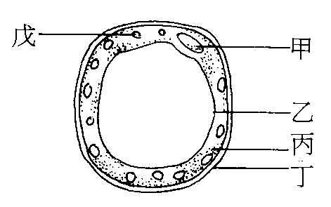
- 小美拿了一張電子顯微鏡下的微生物照片，給小明辨識照片中的微生物是病毒還是細菌，請問下列何種特徵較不適合作為辨識的依據？ (A)微生物的放大倍數 (B)微生物是否具有殼或細胞壁 (C)微生物是否具有遺傳物質 (D)微生物體內是否具有胞器。
- 下列關於細胞特徵的敘述，何者正確？ (A)腺細胞較一般細胞中含有更多的溶體 (B)活動力較旺盛的細胞含有較多的粒線體 (C)只有動物細胞才能發現中心體和中心粒 (D)一般生物細胞的細胞壁主要是由細胞所分泌的澱粉顆粒所構成。
- 人的紅血球細胞液的濃度相當於0.9%生理食鹽水，現將紅血球置於某一濃度的生理食鹽水中，若細胞脹破則表示該生理食鹽水的濃度 (A)大於0.9% (B)小於0.9% (C)等於0.9% (D)無法判斷。
- 下列敘述何者正確？ (A)細胞膜的磷脂質雙層，有極性的頭部朝膜內，沒有極性的尾部暴露到膜的表面 (B)細胞之間的辨認可以靠著膜上的醣蛋白分子 (C)便利擴散具有選擇性，需載體蛋白，所以可以逆著濃度梯度來運輸 (D)滲透是指有機溶劑通過細胞膜而擴散
- 發生於生物體內的反應時常需要酵素來催化進行，下列有關酵素的敘述何者正確？ (A)可降低反應所需的活化能，使原本無法發生的反應變成可能進行 (B)一種酵素可催化多種反應 (C)可以重複使用 (D)零度以下的低溫，會破壞酵素的活性，變成無法使用
- 當土壤中缺乏鎂時，會直接影響生活其中的植物製造下列何種物質？ (A)果糖 (B)澱粉 (C)葉綠素 (D)蠟。
- 六個大小相同的馬鈴薯去皮後，分別置入不同濃度的蔗糖溶液中，數小時後取出秤其重量。增減的重量與蔗糖溶液的濃度關係如附圖。根據附圖判斷，馬鈴薯細胞內滲透壓與下列何者最為接近？ (A) 1.6 (B) 1.2 (C) 0.8 (D) 0.4
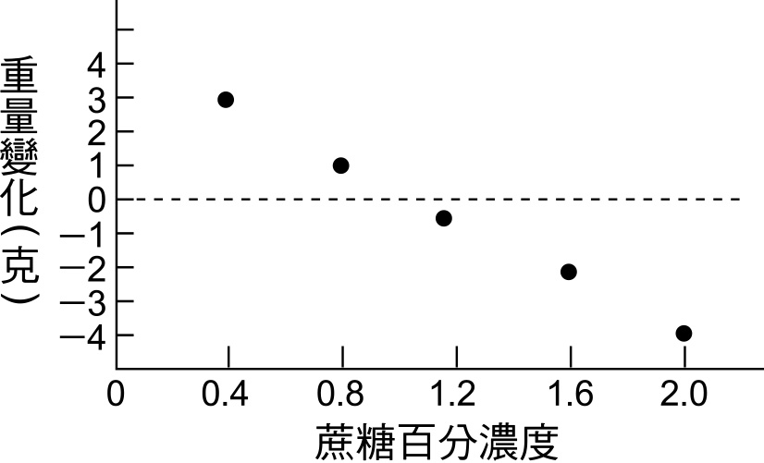
- 小華設計了附圖的裝置，以了解酵素的一些特性，40分鐘後四支試管均加入本氏液，隔水加熱，結果只有甲管變色呈正反應。試問：小明想了解酵素的何種特性？ (A)溫度對唾液作用有何影響 (B)本氏液對唾液有何作用 (C)溫度對澱粉的影響 (D)酸鹼性對唾液作用的影響。
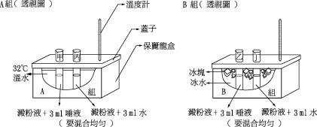
- 綠島的海底溫泉源口處，仍有藻類在該處生長，其最可能原因為： (A)該藻類體內的代謝反應不需酵素參與 (B)該藻類體內的酵素，在高溫下結構仍然穩定，不被破壞 (C)該藻類必為原核生物，可將熱能直接轉為化學能 (D)該藻類的細胞壁很厚，可以隔熱。
- 下列何種組織中，細胞的排列最緊密？ (A)肌腱 (B)硬骨 (C)軟骨 (D)骨骼肌。
- 下列關於植物組織的敘述，何者正確？ (A)植物的輸導組織中伴細胞具有細胞核，篩管、導管和假導管則不具核 (B)木本植物莖上的保護組織會因莖的加粗而完全消失 單子葉植物不具有分生組織，故無法長成高大的樹木 (D)導管和假導管位於維管束的木質部，故屬於支持組織。
- 如果你想觀察厚壁細胞，那麼下列何者最適合？ (A)桃子的果核 (B)洋蔥根尖 (C)落地生根葉緣新生的小芽 (D)洋蔥的鱗莖。
- 在下列四種生物組織的顯微切片圖中，何者最有可能支持：「生物體基本構造單位是細胞」？
(A) (B) (C) (D)
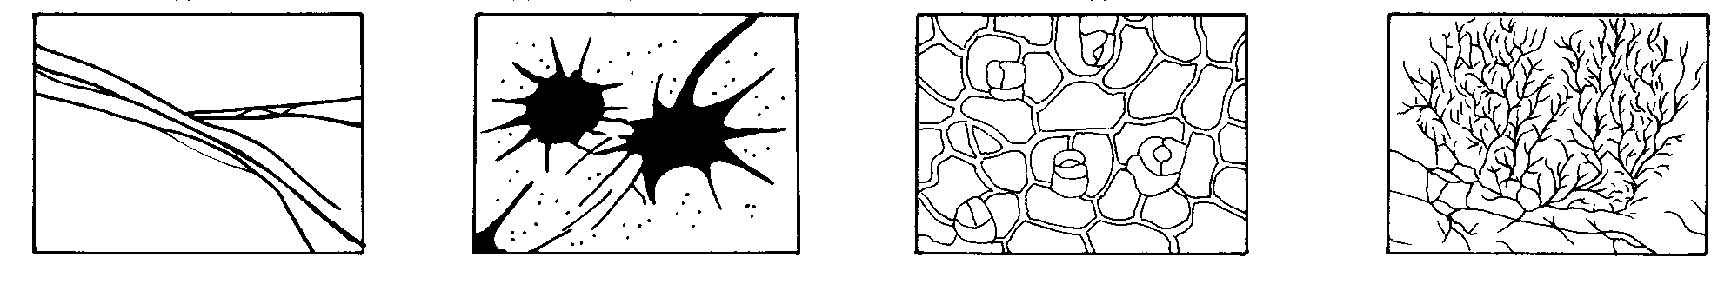
- 病毒必須絕對寄生，與下列何者關係最為密切？ (A)可遺傳生殖 (B)不能生長發育 (C)不能運動與感應 (D)缺酵素系統，不能代謝。

二、多選題 ：每題2.5分、共50分
- 下表為動物或植物細胞可能有的構造，哪三種構造是植物細胞所獨有的？
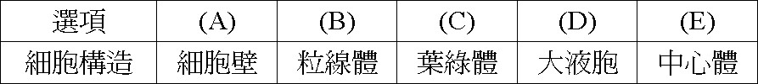
- 下列有關細胞生理的敘述，何者正確？ (A)粒線體有“細胞內的發電廠”之稱 (B)細胞活動所需的能量，主要來自葡萄糖的氧化 (C)細胞活動所需能量，直接來自ATP的水解 (D)高基氏體是合成蛋白質的場所 (E)中心體有“細胞分裂器”之稱。
- 下列哪些生物的細胞不具核膜？ (A)單胞藻 (B)細菌 (C)眼蟲 (D)藍綠藻 (E)蕈類。
- 下列關於細胞特徵的敘述，哪些正確？ (A)腺細胞較一般細胞中含有較多的溶體 (B)活動力較旺盛的細胞含有較多的粒線體 (C)植物組織中，老化的組織通常具有較厚的細胞壁 (D)只有動物細胞才能發現中心體和中心粒 (E)愈高等的動物，細胞核內所含的染色體數量越多。
- 水對細胞的活動之重要性為何？ (A)使化學反應易於進行 (B)影響酵素的作用 (C)協助維持體溫恆定 (D)作為溶劑 (E)解離時產生能量。
- 下列何者不是擴散作用發生的必要條件？ (A)水的參與 (B)半透膜的分隔 (C)分子物質的的顆粒須為小分子 (D)分子分布的不平均 (E)需有ATP的供應。
- 細胞內那些化合物可作為生物分類的依據？ (A)蛋白質 (B)核酸 (C)醣類 (D)無機鹽類 (E)脂質。
- 酵素、血紅素等皆由蛋白質組成，但性質卻不同，其主要原因為何？ (A)所含胺基酸數目不同 (B)所含胺基酸的排列次序不同 (C)所含胺基酸的種類不同 (D)兩者產生時間不同 (E)產生酵素和血紅素的細胞染色體數目不同。
- 甲乙丙是三種不同濃度的蔗糖溶液，若將半透膜的囊袋丁（內含2%蔗糖溶液）分別置入甲、乙、丙，10分鐘後的結果如附圖所示。推測原先甲、乙、丙三種溶液的物理性質為何？ (A)濃度高低：甲＞乙＞丙 (B)濃度高低：乙＞丙＞甲 (C)濃度高低：丙＞甲＞乙 (D)滲透壓高低：甲＞丙＞乙 (E)滲透壓高低：乙＞丙＞甲。
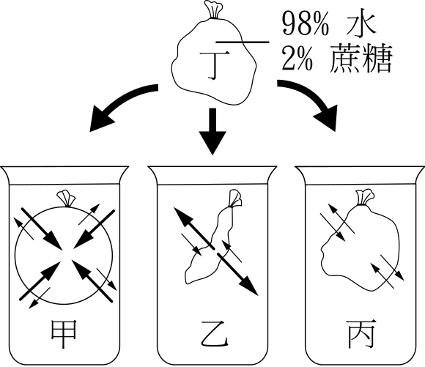
- 酵素反應可以用鎖和鑰匙的關係來解釋，稱為「鎖鑰假說」，此假說可以解釋下列哪些有關酵素的特性？ (A)受質專一性 (B)反應後酵素分子結構不變 (C)若酵素分子結構改變，則受質無法結合 (D)酵素的作用濃度有一定的範圍 (E)酵素由蛋白質組成並由基因製造
- 下列有關植物分生組織的敘述，哪些正確？ (A)僅存在於莖頂和根冠 (B)可進行細胞分裂 (C)可進行細胞特化 (D)細胞內大多充滿液胞 (E)木栓形成層屬於分生組織。
- 下列有關細胞及其構造的敘述，何者正確？ (A)肝細胞及葉肉細胞均有核膜 (B)大腸桿菌及葉肉細胞均具有細胞壁 (C)肝細胞及葉肉細胞均含有肝糖顆粒 (D)大腸桿菌及肝細胞均有粒線體 (E)大腸桿菌及葉肉細胞均有葉綠體。
- 下列哪些細胞具有單一的細胞核？ (A)結締組織細胞 (B)柱狀皮膜細胞 (C)軟骨細胞 (D)平滑肌細胞 (E)骨骼肌細胞。
- 人體的腺細胞和神經細胞中，下列哪些會相同? (A)染色體數目 (B)DNA構造 (C)RNA的量 (D)ATP的結構 (E)酵素的種類。
- 附圖為三種肌肉細胞，請依圖選出正確的敘述。 (A)甲為構成血管的肌肉 (B)乙為構成心肌的細胞 (C)丙的收縮受大腦意識控制 (D)口唇脂肌肉由甲所構成 (E)乙所構成的肌肉稱為隨意肌。
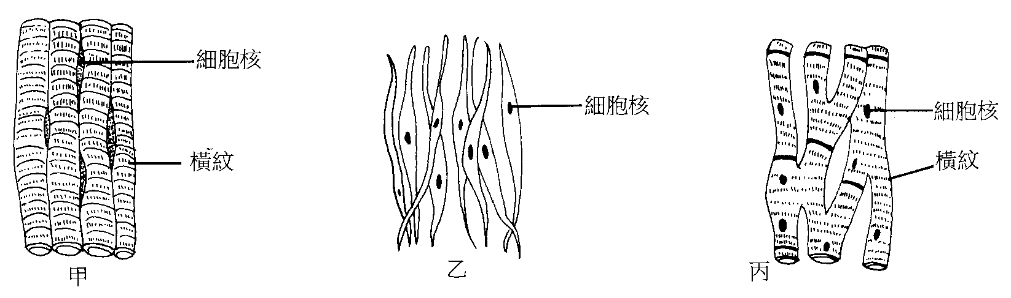
- 哪些病毒進入宿主細胞時，其外殼留置在外？ (A)腺病毒 (B)噬菌體 (C)愛滋病病毒 (D)TMV (E)流行性感冒病毒。
- 下列有關病毒的敘述，何者正確？ (A)病毒通常經由口腔、鼻腔等黏膜感染動物 (B)病毒一旦和寄主細胞共存後，就不會再分離 (C)病毒都很小，必須用良好的光學顯微鏡才看得到 (D)RNA 病毒構造較DNA病毒簡單，因此可獨立生活 (E)愛滋病病毒可經由輸血方式感染。
- 科學家利用T₂噬菌體的蛋白質外殼與 T₄噬菌體的DNA組合成新病毒。若將此新病毒感染細菌，則細菌中所產生的噬菌體將會是 (A)T₂的蛋白質 (B)T₄的蛋白質 (C) T₂的DNA (D) T₄的DNA (E)含有兩種噬菌體的混合物。
- 民國九十二年春季，「嚴重急性呼吸道症候群(SARS，也稱非典型肺炎)」的疫情在臺灣奪走數十人的寶貴生命，對臺灣的社會與經濟也產生重大的衝擊。下列有關引起這次SARS 病原體的描述，哪幾項是正確的﹖（應選三項） (A)該病原體為一種新型的「冠狀病毒」 (B)該病原體的個體體積比大腸桿菌還小 (C)該病原體在生物細胞以外的環境中，將無法複製繁衍 (D)該病原體會使被感染的人體細胞死亡，因此在生態系中扮演分解者的角色 (E)該病原體的組成很簡單，細胞核膜以內為遺傳物質，細胞核膜以外為外鞘蛋白。
- 有關潛溶性感染(可稱潛伏感染)，何者敘述正確？ (A)宿主和病毒形成賓主關係 (B)有些病毒仍可釋放少量的病毒子代 (C)病毒的DNA會嵌入宿主的染色體內，和宿主DNA一起複製 (D)宿主細胞的特性會改變，如正常細胞變成腫瘤細胞 (E)使宿主免於受到同種病毒的感染。

台北市立松山高中九十五學年度第一學期高二社會組第一次期中考生命科學試題 |  | 班別：  姓名： | 座號

一、單選題 ：每題2分、共50分
- 答案： A
解析： (A)未提出細胞學說
- 答案： A
- 答案： B
- 答案： D
- 答案： A
解析： (A)蛋白質由DNA間接控制產生。
- 答案： A
- 答案： D
- 答案： C
解析： (A)雙層；(B)粒線體否；(D)粒線體動、植物均有。
- 答案： C
- 答案： D
解析： (D)高等植物細胞不具中心體
- 答案： D
- 答案： C
解析： (C)病毒體內具有核酸
- 答案： B
解析： 低等植物也有中心粒。
- 答案： B
- 答案： B
- 答案： C
解析： (A)酵素僅促成終究會發生的反應；(B)酵素具專一性；(C)低溫下，酵素活性會降低，可用以儲存酵素。
- 答案： C
- 答案： B
解析： 當馬鈴薯位於等滲透壓溶液時，水分子進出細胞的速率是相似的。因此重量上不會有明顯的變化。
- 答案： A
- 答案： B
- 答案： D
- 答案： A
解析： (B)莖會長出木栓層取代原有的表皮。
- 答案： A
- 答案： C
- 答案： D
二、多選題 ：每題2.5分、共50分
- 答案： ACD
- 答案： ABCE
- 答案： BD
- 答案： BC
解析： (C)細胞壁是細胞的分泌物，故通常越老的細胞細胞壁越厚(D)低等植物細胞中也有中心粒存在。
- 答案： ABCD
- 答案： ABCE
- 答案： AB
解析： (A)(B) DNA→RNA→蛋白質
- 答案： ABC
- 答案： BE
- 答案： ABC
解析： 「鎖鑰假說」意指若將酵素比喻成「鎖」，則「鑰」便是受質。此比喻可清楚說明酵素與受質的專一性、酵素不會因反應而改變，因此(A)(B)(C)可以選﹔但關於酵素的濃度、影響酵素的物理化學因素則無法由此假說得知。
- 答案： BE
解析： (A)維管束形成層亦為分生組織；(C)分生組織主要進行細胞分裂，分裂後的細胞才可能進行細胞特化，但這些細胞已不屬於分生組織；(D)液泡尚不明顯。
- 答案： AB
- 答案： ABCD
- 答案： ABD
- 答案： D
解析： 平滑肌細胞呈梭型，不具橫紋，為構成內臟的肌肉，與心肌合稱內臟肌。
- 答案： B
- 答案： AE
- 答案： BD
解析： 由 T₄ 的DNA控制產生 T₄的蛋白質
- 答案： ABC
解析： (D)病毒為絕對寄生，在生態系中勉強可歸為消費者的角色。
(E)病毒為非細胞生物，無細胞核及細胞膜。
- 答案： ACDE

